Выполнила:

Галеева Айгуль Ильгизовна

6 «б» класс

МБОУ СОШ №7

г. Туймазы, Туймазинский район

ФИО учителя по математике: Абдуллина Альбина Музеяновна

**Задания по математике для учащихся 6 класса**

**Задача № 1.**

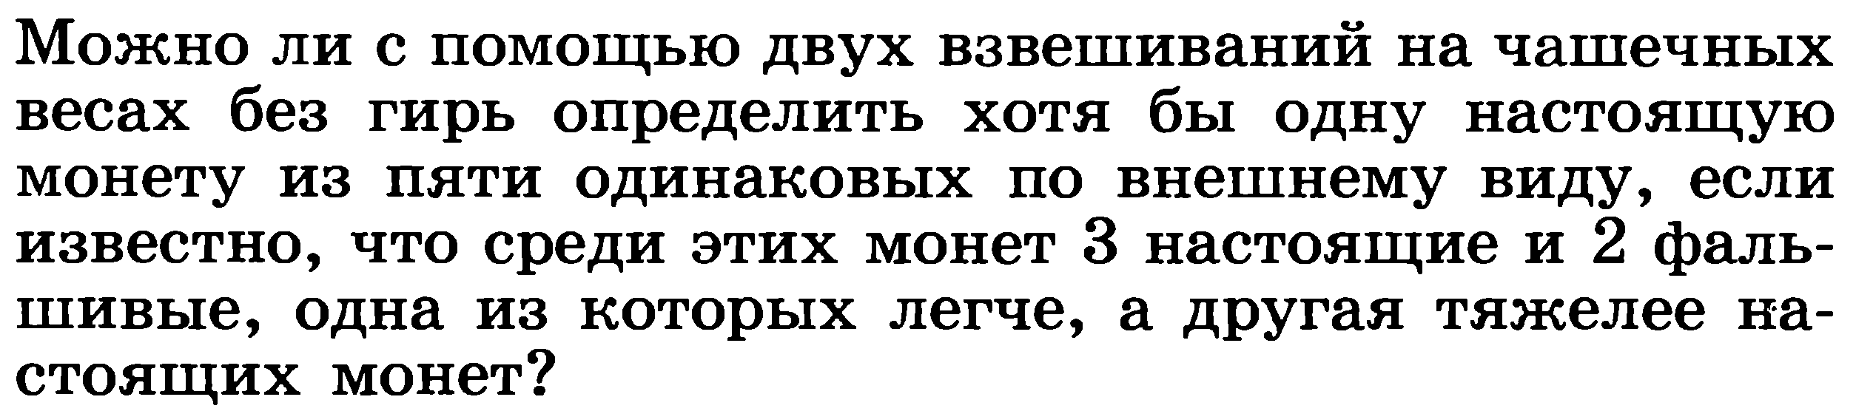

**Задача № 2.**



